
责任编辑：庞浩明思
电 话：18513790720
传 真：86-010-85725399
编辑邮箱：hljbsc2017zsw@163.com
地址：北京市朝阳区高碑店东区B区8-1 邮编：100022

2019.6.14

目录
2019.6.14 1
一．中国国内电石市场 3
2.3 重点PVC厂家价格 7
2.4 国内PVC现货市场价格 8
2.5国际PVC市场价格 9
三、相关产品 10
3.1原油 10
3.2 乙烯 11
3.3 EDC 12
3.4 VCM 13
3.5电石 14

一．中国国内电石市场
本周中国电石采购价格指数2862，与上周价格指数相比上涨0.97%。
本周电石市场价格重心小幅提升，周内陕西、山西地区进行两轮上调，总涨幅100元/吨。近期电石企业迫于成本压力，电石炉停车增多，电石整体产量下降，而5月中旬检修的PVC企业恢复，电石需求明显提升，在停炉增多以及需求提升等情况下，PVC企业待卸消耗加快，区域到货不均，陕西、山西地区到货呈现紧张态势，因此上调价格争取更多货源。此外，宁夏地区运输检查严格，影响部分电石外运，内蒙地区危化品检查开始，电石运输以及部分原料生产受到不同程度影响，电石用车偏紧，货源流通减缓。
重点市场行情分述：
宁夏地区: 电石市场走势平稳，个别企业出货较为顺畅，小幅调整报价，但对区域行情的拉动作用不足。据分析，西北PVC价格连续上调，氯碱装置整体保持较高开工负荷，而电石价格涨幅不足，厂家生产积极性不高，下游采购较为积极，部分出货顺畅的企业灵活上调报价。。
陕西地区: 电石市场缓步上移，交投气氛理想。目前，该地区电石货源供应略有紧张，下游氯碱企业对电石持续向好的需求为该地区电石行情带来稳定的支撑，价格短期内多可维稳。。
乌盟地区: 电石市场交投重心上移，厂家报价有所提升。据分析，受周边地区拉涨影响，当地厂家提振意愿较强，且下游氯碱装置结束检修恢复开工，市场需求量较为稳定，对电石的行情的回暖起到一定的推动作用。
河北地区: 电石市场到货减少，尽管低端成交消失，但整体重心仍无明显上移。由于西北氯碱装置开工负荷提升，外销货源减少，当地电石到货过量的情况略有改观。面对此局面，氯碱企业对电石采购价格的压力有所放松。。
山东地区: 电石市场稳中有涨，部分企业接收价格小幅上调。据了解，因西北地区货源持续减少，部分电石企业喊涨意愿明显，在经过了几天的传导之后，该地区氯碱企业处终于也相应的做出了调整。预计，山东地区电石市场短期内或将继续震荡上行，但幅度有限。
影响因素：
1、需求方面：5月中旬检修的PVC企业恢复采购电石，市场整体需求增涨，待卸消耗加快。
2、供应方面：近期电石企业亏损严重，电石停炉较多，且暂无复工消息，市场供应量下降，短期内产量提升受阻。
3、运输方面：内蒙、宁夏运输检查严格，电石外运部分受到影响，货源流通减慢。
预测：本周电石在需求提升情况下，电石开工欠佳，货源分布不均，局部到货紧张与到货减少并存，价格局部上涨。目前来看，电石开工暂无恢复消息，供应量变化有限，下游需求面暂时稳定，预计下周电石市场整体观望，不排除价格局部上调的可能。

二、聚氯乙烯市场
本周国内电石法PVC市场震荡为主。端午节过后，期货止跌反弹，但现货市场价格跟随调整有限。供需面上：本周PVC企业检修基本结束，开工率较上周提升，供应端量增加，而下游需求未见起色，刚需拿货为主，本周社会库存消化速度放慢，在期货上涨带动下，贸易商试探上涨，但反应平淡，价格上行乏力，小幅波动为主。
乙烯料PVC市场弱势整理为主，下游需求平淡，刚需采购为主，部分生产厂家订单一般，企业报价下调，带动市场价格走低。
本周电石市场价格重心小幅提升，周内陕西、山西地区进行两轮上调，总涨幅100元/吨。近期电石企业迫于成本压力，电石炉停车增多，电石整体产量下降，而5月中旬检修的PVC企业恢复，电石需求明显提升，在停炉增多以及需求提升等情况下，PVC企业待卸消耗加快，区域到货不均，陕西、山西地区到货呈现紧张态势，因此上调价格争取更多货源。此外，宁夏地区运输检查严格，影响部分电石外运，内蒙地区危化品检查开始，电石运输以及部分原料生产受到不同程度影响，电石用车偏紧，货源流通减缓。
根据数据跟踪显示：6月13日中国电石法PVC市场价格指数(BPVC)6637，较上周变化不大。
市场价格分述：
电石法5型料上游报价略有调整：内蒙古、宁夏地区5型电石料承兑出厂6450-6500元/吨成交，陕西地区5型电石料出厂现汇报价多在6450-6550元/吨左右;山西地区5型电石料出厂承兑报价多在6570-6620元/吨;河南地区5型电石料省内出厂现汇报价多在6550-6600元/吨;山东地区5型电石料出厂承兑报价多在6650-6750元/吨;四川地区5型电石料省内含税送到价格多在承兑6750-6850元/吨水平;云南地区5型电石料省内出厂承兑报价多在6800元/吨。(6月13日)。
后市预测：
从基本面上来看，下周PVC市场仍无明显利好支撑，下游需求平淡，短期难有明显改善，社会库存去库放缓，综合来看预计下周国内PVC市场将延续震荡为主。
2.1 本周行情回顾
本周，国内PVC市场交投气氛有所好转，成交重心小幅回暖，但受到下游加工厂家开工和盈利情况的限制，涨幅十分有限。前期的检修陆续结束，但后续仍有部分计划，PVC市场供应量较为平稳，而原料电石行情触底反弹，对电石法PVC形成了一定的成本支撑。
2.2大商所PVC期货价格
2019年大商所PVC主力合约收盘价格
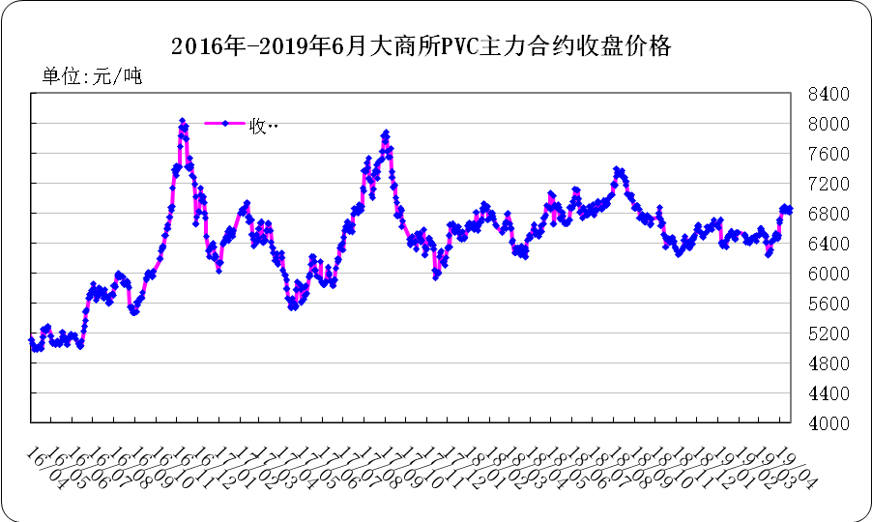
大商所PVC主力合约数据
日期 | 月份 | 开盘价 | 最高价 | 最低价 | 收盘价 | 结算价 | 成交量 | 持仓量 | 增仓
19/06/10 | 1909 | 6685 | 6690 | 6585 | 6610 | 6625 | 286116 | 442728 | -4392
19/06/11 | 1909 | 6600 | 6720 | 6555 | 6680 | 6645 | 443262 | 434340 | -8388
19/06/12 | 1909 | 6695 | 6710 | 6630 | 6645 | 6665 | 267442 | 436072 | 1732
19/06/13 | 1909 | 6650 | 6715 | 6630 | 6690 | 6675 | 283498 | 428130 | -7942
19/06/14 | 1909 | 6690 | 6725 | 6645 | 6660 | 6680 | 278512 | 420044 | -8086

2.3 重点PVC厂家价格
2019年国内PVC厂家价格走势图

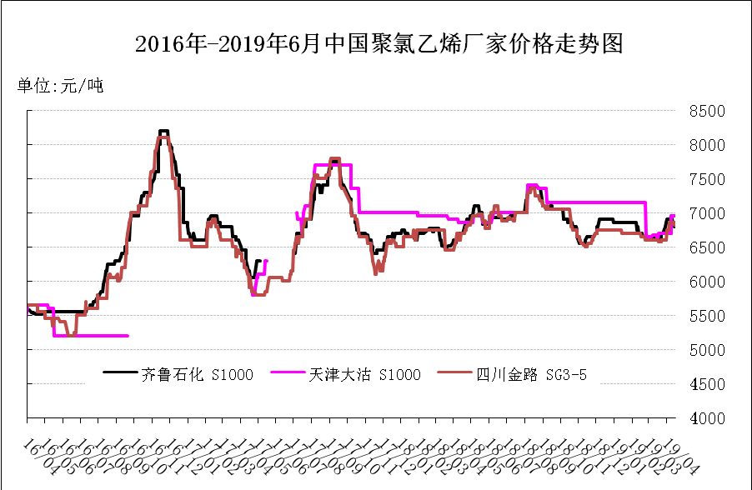

国内重点PVC厂家价格

单位：元/吨

日期 | 齐鲁石化 | 天津大沽 | 四川金路
日期 | S1000 | S1000 | SG3-5
19/06/10 | 6750 | 7000 | 6825
19/06/11 | 6750 | 7000 | 6825
19/06/12 | 6750 | 6850 | 6825
19/06/13 | 6750 | 6850 | 6825
19/06/14 | 6750 | 6825 | 6825

2.4 国内PVC现货市场价格
2019年国内PVC市场价格走势图
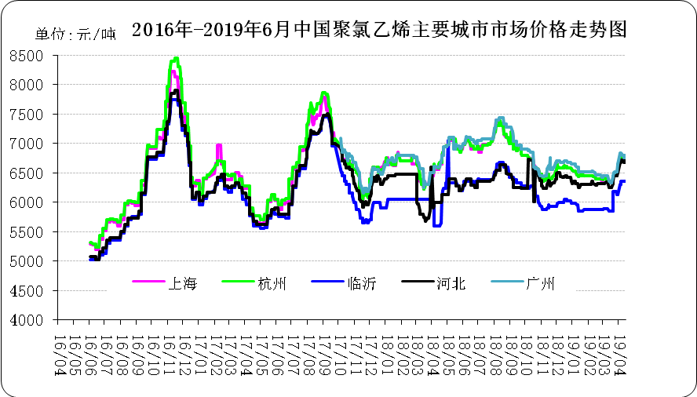

国内电石法PVC市场价格

日期 | 上海 | 杭州 | 临沂 | 河北 | 广州
19/06/10 | 6620 | 6620 | 6260 | 6600 | 6680
19/06/11 | 6620 | 6620 | 6260 | 6600 | 6680
19/06/12 | 6650 | 6650 | 6260 | 6600 | 6680
19/06/13 | 6650 | 6650 | 6260 | 6600 | 6680
19/06/14 | 6650 | 6650 | 6260 | 6600 | 6680

2.5国际PVC市场价格
2019年国际PVC价格走势图
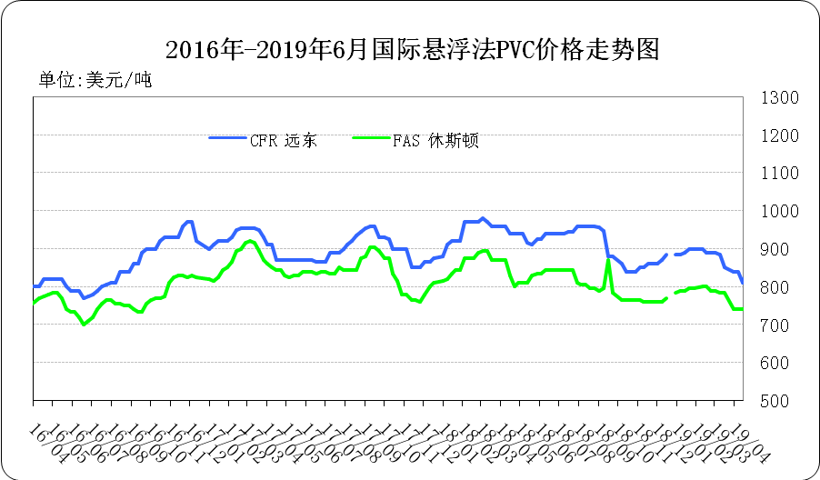
国际PVC市场价格

单位：美元/吨

地区 | CFR 远东 | FAS 休斯顿
19/05/24 | 850 | 755
19/05/30 | 850 | 765
19/06/06 | 850 | 805
19/06/13 | 860 | 805

三、相关产品

3.1原油
2019年国际原油期货价格走势图
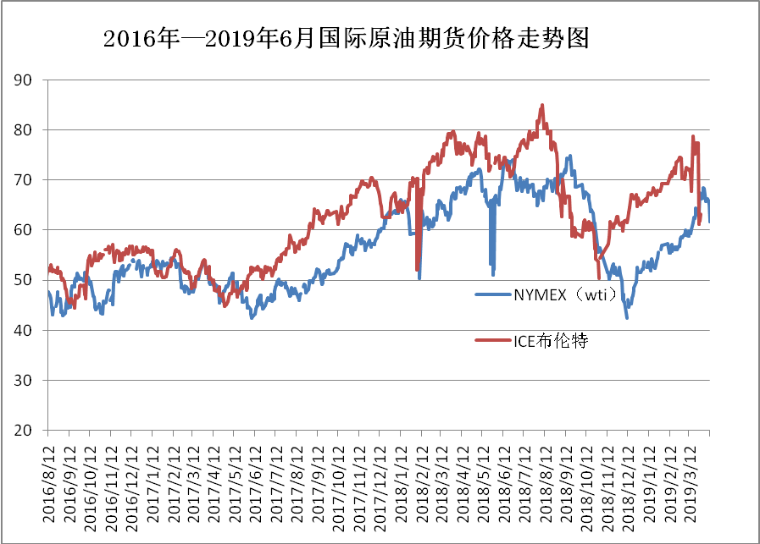

说明：1.NYMEX：美国纽约商品交易所西德州轻原油期货价格
- ICE：英国伦敦洲际交易所布伦特原油期货价格

国际原油期货价格

时间 | NYMEX | ICE
2019/6/7 | 53.99 | 63.29
2019/6/10 | 53.26 | 62.29
2019/6/11 | 53.27 | 62.29
2019/6/12 | 51.14 | 59.97
2019/6/13 | 52.28 | 61.31

3.2 乙烯
2019年国际乙烯单体市场价格走势图
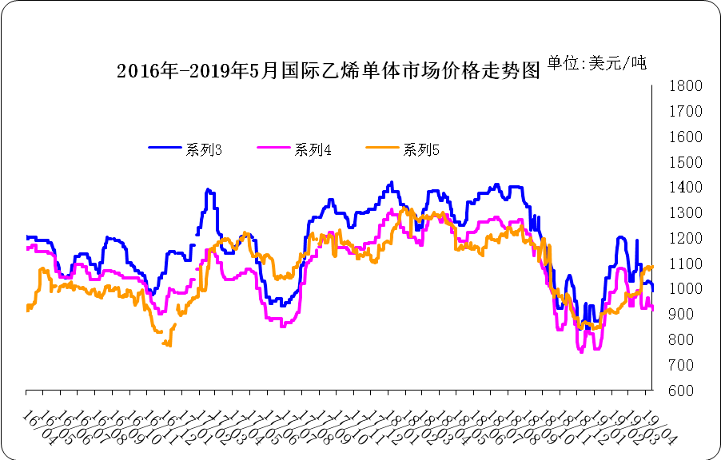
国际乙烯单体价格

单位：美元/吨
日期 | CFR东北亚 | CFR东南亚 | CIF西北欧
19/06/07 | 810 | 720 | 1198
19/06/10 | 810 | 720 | 1190
19/06/11 | 810 | 720 | 1187.5
19/06/12 | 810 | 720 | 1183.5
19/06/13 | 810 | 720 | 1068

3.3 EDC
2019年国际EDC市场价格走势图
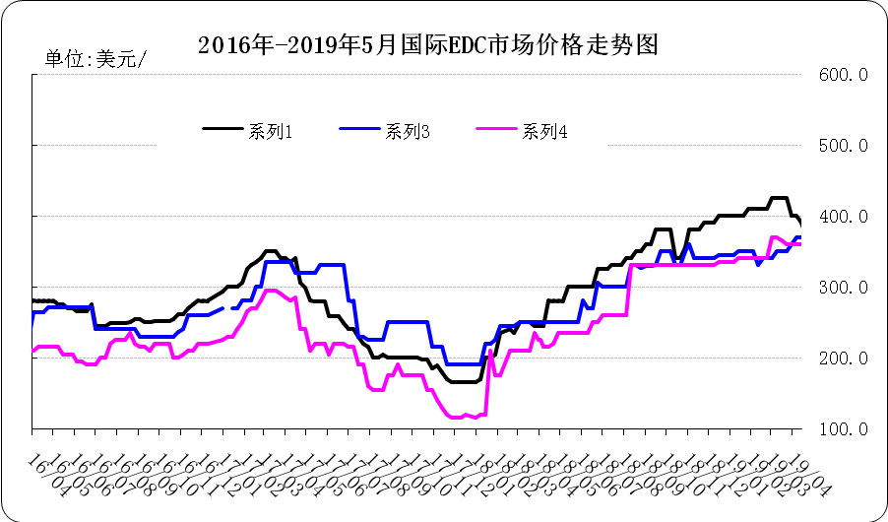

国际EDC市场价格

单位：美元/吨
日期 | CFR远东 | FOB西北欧 | FOB美国海湾
19/05/17 | 345.0 | 370.0 | 360.0
19/05/24 | 335.0 | 370.0 | 360.0
19/05/31 | 360.0 | 390.0 | 360.0
19/06/07 | 360.0 | 390.0 | 350.0
19/06/14 | 360.5 | 361.0 | 342.5

3.4 VCM
2019年国际VCM市场价格走势图

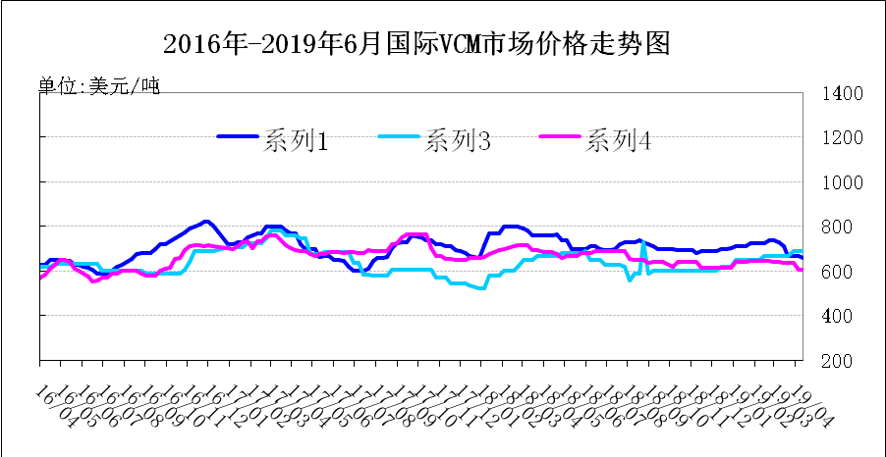
国际VCM市场价格

单位：美元/吨
日期 | CFR远东 | FOB西北欧 | FOB美国海湾
19/05/17 | 700 | 700 | 605
19/05/24 | 700 | 700 | 605
19/05/31 | 690 | 720 | 615
19/06/07 | 690 | 720 | 625
19/06/14 | 690 | 690 | 645

3.5电石

2019年国内电石市场价格走势图
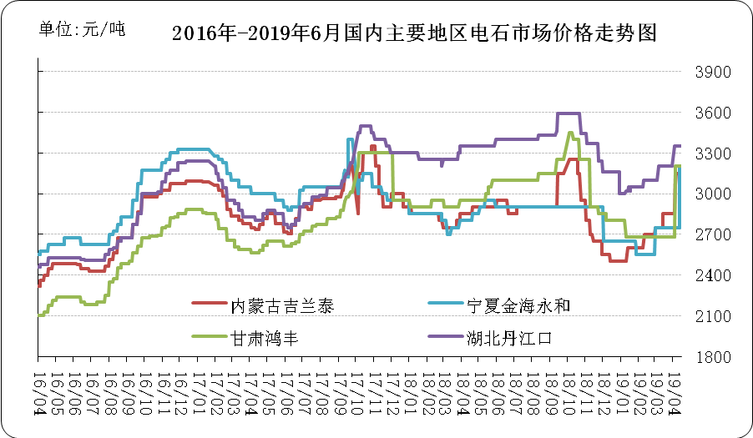

国内电石市场价格

单位：元/吨
日期 | 内蒙古吉兰泰 | 宁夏金海永和 | 甘肃鸿丰 | 湖北丹江口
19/06/10 | 2500 | 2550 | 2630 | 2900
19/06/11 | 2500 | 2550 | 2630 | 2900
19/06/12 | 2500 | 2550 | 2630 | 2900
19/06/13 | 2500 | 2550 | 2630 | 2900
19/06/14 | 2500 | 2550 | 2630 | 2900

专题：宏观统计数据

2019年1—5月份，全国房地产开发投资46075亿元，同比增长11.2%，增速比1—4月份回落0.7个百分点。其中，住宅投资33780亿元，增长16.3%，增速回落0.5个百分点。住宅投资占房地产开发投资的比重为73.3%。
2019年5月份，全国居民消费价格同比上涨2.7%。其中，城市上涨2.7%，农村上涨2.8%；食品价格上涨7.7%，非食品价格上涨1.6%；消费品价格上涨3.2%，服务价格上涨1.9%。1-5月平均，全国居民消费价格比去年同期上涨2.2%。
5月份，全国居民消费价格环比持平。其中，城市持平，农村上涨0.1%；食品价格上涨0.2%，非食品价格持平；消费品价格上涨0.1%，服务价格下降0.1%。
2019年1—5月份，全国固定资产投资（不含农户）217555亿元，同比增长5.6%，增速比1—4月份回落0.5个百分点。从环比速度看，5月份固定资产投资（不含农户）增长0.41%。其中，民间固定资产投资130823亿元，同比增长5.3%，增速比1—4月份回落0.2个百分点。

更多精彩敬请关注：中华商务网
返回本期目录

